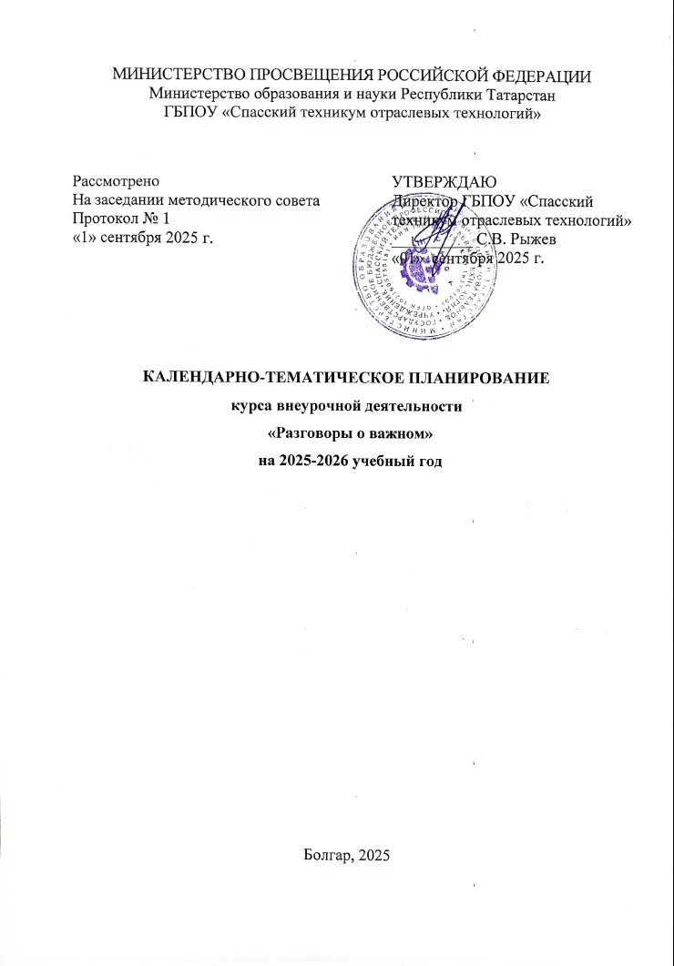

Содержание курса внеурочной деятельности «Разговоры о важном» 2025-2026
№ | Тема занятия | Описание занятия | Дата праздника |  | Дата проведения
1 | Зачем человеку учиться? | Обучение человека происходит на протяжении всей жизни. Влияние цифровых технологий на приобретение знаний. Развитие навыков работы в команде, уважения разных мнений. Ценности: жизнь, созидательный труд, патриотизм | 01.09.2025 (День знаний) |  | 01.09.2025
2 | Русский язык в эпоху цифровых технологий | Русский язык как государственный язык. Изменения в устной и письменной речи под влиянием цифровой среды. Грамотная речь как признак образованности. Ценности: высокие нравственные идеалы, патриотизм | 22.09.2025 (День рождения С. И. Ожегова) |  | 08.09.2025
3 | Цифровой суверенитет страны | Понятие цифрового суверенитета. Цифровая безопасность государства и личности. Возможности цифрового мира. Ценности: патриотизм, права и свободы человека | — |  | 15.09.2025
4 | Мирный атом | Использование атомной энергии в мирных целях. Уникальные атомные технологии. Экологически чистые источники энергии. Ценности: патриотизм, созидательный труд | 28.09.2025 (День работника атомной промышленности) |  | 22.09.2025
5 | О творчестве. Ко Дню музыки | Творческий потенциал. Русская культура как мировое достояние. Современная отечественная музыка. Ценности: приоритет духовного над материальным, служение Отечеству | 01.10.2025 (Международный день музыки) |  | 29.09.2025
6 | Что такое уважение? Ко Дню учителя | Уважение как основа гармоничного развития общества. Роль педагога в воспитании личности. Ценности: взаимоуважение, служение Отечеству | 05.10.2025 (День учителя) |  | 06.10.2025
7 | Как понять друг друга разным поколениям? | Семья как ценность. Формирование общих семейных ценностей. Обмен опытом между поколениями. Ценности: крепкая семья | — |  | 13.10.2025
8 | О городах России. Ко Дню народного единства | Разнообразие культур и традиций российских городов. Роль государства в развитии малых городов. Ценности: единство народов России, гражданственность | 04.11.2025 (День народного единства) |  | 20.10.2025
9 | Общество безграничных возможностей | Общество как совокупность разных людей. Роль цифровых технологий. Ценности: жизнь, взаимоуважение | — |  | 05.11.2025
10 | Селекция и генетика. К 170-летию И. В. Мичурина | Состояние науки в современной России. Роль генетики и селекции. Возможности для подрастающего поколения. Ценности: патриотизм, высокие нравственные идеалы | 27.10.2025 (170-летие И. В. Мичурина) |  | 10.11.2025
11 | Как решать конфликты и справляться с трудностями. Ко Дню психолога | Конфликты как элемент развития общества. Поиск причин конфликтов. Правила разрешения конфликтных ситуаций. Ценности: взаимопомощь, взаимоуважение | 22.10.2025 (День психолога) |  | 17.11.2025
12 | Профессия – жизнь спасать | Профессия спасателя. Профессиональные качества. Поведение в экстремальных ситуациях. Ценности: патриотизм, служение Отечеству | 27.12.2025 (День спасателя) |  | 24.12.2025
13 | Домашние питомцы. Всемирный день питомца | Роль домашних питомцев. Ответственность за питомцев. Безопасность при общении с животными. Ценности: милосердие | 30.11.2025 (Всемирный день домашних животных) |  | 01.12.2025
14 | Россия — страна победителей. Ко Дню Героев Отечества | Герои России. Традиции героизма. День Героев Отечества. Ценности: патриотизм, служение Отечеству | 09.12.2025 (День Героев Отечества) |  | 08.12.2025
15 | Закон и справедливость. Ко Дню Конституции | Конституция РФ как основной закон страны. Права и свободы человека как высшая ценность. Знание законов как обязанность гражданина. Права и обязанности детей. Ценности: справедливость, жизнь, достоинство, права и свободы человека | 12.12.2025 (День Конституции) |  | 15.12.2025
16 | Совесть внутри нас | Совесть как внутренний ориентир между добром и злом. Роль традиционных ценностей и культурного опыта в формировании нравственных ориентиров. Ценности: патриотизм, созидательный труд | 05.12.2025 (День волонтёров) |  | 22.12.2025
17 | Календарь полезных дел. Новогоднее занятие | Зимние каникулы как время для добрых дел. Составление календаря полезных занятий. Новогодние традиции народов России. Ценности: крепкая семья, единство народов, взаимопомощь | 01.01.2026 (Новый год) |  | 29.12.2025
18 | Как создают мультфильмы? | Отечественная школа мультипликации. Процесс создания современных мультфильмов. Ценности: приоритет духовного над материальным, гуманизм | 08.04.2026 (День российской анимации) |  | 12.01.2026
19 | Музейное дело. 170 лет Третьяковской галерее | Музеи как хранители наследия. Профессии в музейной сфере. Развитие школьных музеев. Ценности: приоритет духовного над материальным, служение Отечеству | 22.05.2026 (170-летие Третьяковской галереи) |  | 19.01.2026
20 | Как создавать свой бизнес? | Бизнес как возможность самореализации. Поддержка молодых предпринимателей. Командная работа в бизнесе. Ценности: коллективизм, созидательный труд | 26.05.2026 (День предпринимателя) |  | 26.01.2026
21 | Есть ли у знания границы? Ко Дню науки | Наследие российской науки. Технологическое лидерство. Поддержка молодых учёных. Ценности: патриотизм, созидательный труд | 08.02.2026 (День российской науки) |  | 02.02.2026
22 | Слушать, слышать и договариваться | Дипломатия как защита интересов государства. Навыки конструктивного диалога. Ценности: историческая память, многонациональное единство | 10.02.2026 (День дипломатического работника) |  | 09.02.2026
23 | Герой с соседнего двора | Герои среди нас. Качества настоящего героя. Региональные примеры героизма. Ценности: патриотизм, единство народов России | 23.02.2026 (День защитника Отечества) |  | 16.02.2026
24 | День наставника | Роль наставника в профессиональном развитии. История наставничества в России. Ценности: служение Отечеству, созидательный труд | 02.03.2026 (День наставника) |  | 02.03.2026
25 | Всемирный день поэзии | Русская поэзия как культурное достояние. Современные поэты России. Ценности: приоритет духовного над материальным, созидательный труд | 21.03.2025 (Всемирный день поэзии) |  | 16.03.2026
26 | Большой. За кулисами | Театральное искусство России. Профессии в театре. Развитие школьных театров. Ценности: приоритет духовного над материальным, созидательный труд | 28.03.2026 (250-летие Большого театра) |  | 23.03.2026
27 | Как справляться с волнением? | Управление эмоциональным состоянием. Полезные привычки для здоровья. Ценности: жизнь | 07.04.2026 (Всемирный день здоровья) |  | 06.04.2026
28 | 65 лет триумфа. Ко Дню космонавтики | Развитие космической отрасли. Современные достижения космонавтики. Ценности: служение Отечеству, историческая память
28 | 65 лет триумфа. Ко Дню космонавтики | Россия — одна из ведущих космических держав. Развитие космической отрасли — приоритетное направление национальных проектов. Достижения прошлого как предмет национальной гордости и мотивация для будущих свершений отечественной космонавтики. Как устроен современный космодром? Труд конструкторов, инженеров, лётчиков и других специалистов открывает для страны и всего человечества новые горизонты. Ценности: служение Отечеству, историческая память | 12.04.2026 (День космонавтики) | 13.04.2026
29 | Как мусор получает «вторую жизнь»? Технологии переработки | Состояние планеты — личная ответственность каждого человека. Почему об экологии должен заботиться каждый человек? Неосознанное потребление как причина роста количества мусора. Климатические изменения, загрязнение окружающей среды. Развитие системы переработки отходов и роль государства в этом процессе. Какие полезные привычки необходимо сформировать у себя? Ценности: созидательный труд | 22.04.2026 (Всемирный день Земли) | 20.04.2026
30 | Что значит работать в команде? Сила команды. Ко Дню труда | Команда — это друзья и единомышленники, где каждый вносит свой значимый вклад в общее дело и помогает добиться общего успеха. Как стать частью команды? Умение слышать и трудиться сообща, разделять успех и вместе переживать неудачу. Примеры коллективной работы в истории страны. Ценности: коллективизм, созидательный труд | 01.05.2026 (Праздник Весны и Труда) | 04.05.2026
31 | Песни о войне. Ко Дню Победы | Песни были свидетелями многих великих событий. В них отразилась история нашей великой страны. Влияние песни на чувство сопричастности истории народа, сохранение памяти о Великой Отечественной войне последующими поколениями. Как песни передают чувства, эмоции и переживания создателей? Ценности: единство народов России, историческая память и преемственность поколений | 09.05.2026 (День Победы) | 12.05.2026
32 | Ценности, которые нас объединяют | Занятие проходит по итогам всех занятий года. Ценности — это ориентир, который помогает поступать правильно и ответственно. Традиционные ценности помогают чувствовать себя частью народа, способствуют укреплению общества и развитию страны. Следование ценностям помогает человеку развиваться и достигать успеха. Уникальность каждого человека и опыт разных поколений обогащают общество, но только в сочетании с единством, взаимопомощью и уважением друг к другу существует сильный и сплочённый народ. Ценности: традиционные российские духовно-нравственные ценности | — | 18.05.2026

Примечание: даты проведения занятий указаны ориентировочно. Точные даты будут объявлены на официальном сайте «разговорыоважном.рф».

